Федеральное государственное бюджетное образовательное учреждение высшего образования

«Сибирский государственный университет телекоммуникаций и информатики»

(СибГУТИ)

09.03.01 "Информатика и вычислительная техника"

профиль "Программное обеспечение средств вычислительной техники и автоматизированных систем"

**ОТЧЕТ**

по учебной практике

на кафедре Прикладной Математики и Кибернетики

Выполнил:

студент гр. ИП-016 _____________/Зайцев И.Ю./

«10» мая 2022г.

Руководитель практики

доцент каф. ПМиК _____________/Приставка П.А./

«__» мая 2022г. Оценка__________________

Новосибирск 2022 г.

**Содержание**

1. Постановка задачи 3
2. Описание используемых алгоритмов 4
3. Листинг программы 5
4. Результаты тестирования 6
5. Список использованных источников 7

**1. Постановка задачи**

Разработать программу реализующую ввод, хранение и обработку данных о котировках криптовалют на основе данных сайта coinmarketcap.com.

Общие требования к программе:

1. Язык разработки: Python версии не ниже 3.x
2. Операционная система: определяются студентом
3. Набор свойств криптовалют:

* Name – наименование
* Market_cap – рыночная капитализация
* Price – стоимость 1 ед. в долларах США (USD)

1. Ввод данных

|  |  |
| --- | --- |
| Оценки «хорошо» и  «удовлетворительно» | Оценка «отлично» |
| Из файла currencies22.csv. Файл содержит  данные о 25 наиболее ценных  криптовалютах на 05.03.2022 в формате  Name; Market_cap; Price  Файл доступен для скачивания в ЭИОС в  директории с заданием на практику. | Непосредственно с главной  страницы страницы сайта  coinmarketcap.com в момент  запуска программы.  Загрузка и парсинг веб-страницы  производится с помощью  библиотек Requests и  Beautifulsoup или их аналогов  Примечание: допускается  считывание строчек в количестве  менее 25 (Например, 10 строчек с  данными о криптовалютах) |

1. Хранение

Типы и структуры для хранения данных: определяются студентом

1. Обработка

Реализовать функцию поиска информации о свойствах криптовалюты по ее названию.

**2. Описание используемых алгоритмов**

**def parse_csv():** функция считывания данных из файла. Проверяет наличие файла *currencies22.csv* в директории и осуществляет его парсинг. Функция **возвращает** список словарей с ключами: *"name", "market_cap", "price"*.

**def search(data, key):** функция поиска криптовалюты по её названию. Поиск нечувствителен к регистру и для своей работы не требует полный ключ поиска. **Принимает**: *data* – список словарей, *key* – ключ поиска. **Возвращает** список словарей, соответствующих ключу поиска.

**def print_data(data):** функция вывода данных о криптовалюте в виде таблицы. **Принимает**: *data* – список словарей.

**3. Листинг программы**

**import** csv

**from** prettytable **import** PrettyTable

FILE = "currencies22.csv"

**def** parse_csv():

data = []

file = open(FILE,"r")

tabl = csv.reader(file, delimiter = ";")

**for** dvi **in** tabl:

element = {"name":dvi[0],"market_cap":dvi[1],"price":dvi[2]}

data.append(element)

**return** data

**def** search(data, key):

findItems = []

**for** item **in** data:

**if** item.get("name").lower().startswith(key.lower()):

findItems.append(item)

**return** findItems

**def** print_data(data):

table = PrettyTable()

table.field_names = ["Наименование", "Рыночная капитализация", "Стоимость 1 ед. в долларах"]

**for** element **in** data:

table.add_row([element["name"], element["market_cap"], element["price"]])

**print**(table)

**def** main():

vst = []

key = ""

vst = parse_csv()

print_data(vst)

key = input("Введите название криптовалюты > ")

search(vst, key)

vsk = search(vst, key)

**if** len(vsk) == 0:

**print**("По запросу ничего не найдено.")

**else**:

**print**("По запросу найдено:")

print_data(vsk)

**if** __name__ == "__main__":

main()

**4. Результаты тестирования**

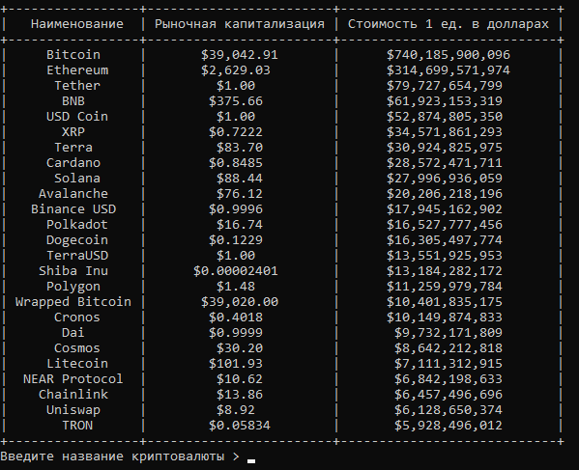

**Рисунок 1.** *Результаты парсинга данных из файла*

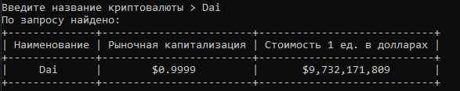

**Рисунок 2.** *Работа поиска(верный ключ)*



**Рисунок 3.** *Работа поиска(неверный ключ)*

**5. Список использованных источников**

1. Лутц М. Изучаем Python, том 1, 5-е издание / М. Лутц. – СПб : Диалектика, 2019. – 832 с. – ISBN 978-5-907144-52-1
2. CSV File Reading and Writing : сайт. – URL: https://docs.python.org/3/library/csv.html (дата обращения: 30.04.2022)